新 书 推 荐

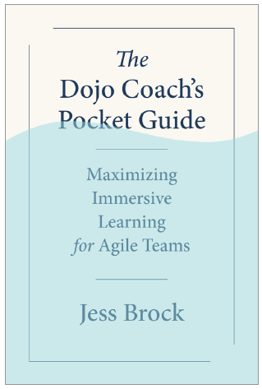
中文书名：《柔道教练袖珍指南：最大限度地提高敏捷团队的沉浸式学习能力》
英文书名： The Dojo Coach's Pocket Guide: Maximizing Immersive Learning for Agile Teams
作 者：Jess Brock
出 版 社：Berrett-Koehler Publishers
代理公司：ANA/ Susan Xia
页 数：168页
出版时间：2023年5月
代理地区：中国大陆、台湾
审读资料：电子稿
类 型：经管

内容简介：

想要通过有效的柔道辅导，帮助敏捷从业者克服组织中的技能提升挑战，本书便是首选指导手册。

敏捷方法已经改变了我们在组织中的工作方式。但由于要求不断创新和交付产品，个人和团队很难找到时间来提高他们的技能。柔道可以就此发挥作用。柔道教练鼓励这种“边做边学”的技能发展形式，在这种形式下，学员可以在进行当前工作的过程中，通过指导获得突破和技能提升。

在这本有用的袖珍指南中，经验丰富的柔道教练杰斯•布洛克根据她在现实世界道场的丰富经验，提供了实用的建议。这本袖珍指南结合了成熟的策略和全面的工具，以及在实体和虚拟道场中推动参与度所需的可操作技巧，它将使您能够最大限度地从柔道中收获知识。

无论你是一个经验丰富的专家，还是刚刚开始发展你的柔道教练技能，这本干货满满的书将在所有阶段帮助柔道教练。

作者简介：

杰斯•布洛克（Jess Brock），一个长期从事运动的人，在2019年接触了柔道，当时她被一份强调他人成长的道场教练工作描述所吸引。一开始深入研究柔道教练职责，杰斯就发现很明显，她与柔道的意图、价值和精神有很深的联系。也许，这可以归功于她在密苏里州的根基，杰斯在这里爱上了边做边学的方法。

截至2022年春季，杰斯已经在实体和虚拟环境中领导了超过17个柔道活动，跨越三个国家。

谢谢您的阅读！
请将反馈信息发至：夏蕊（Susan Xia）
安德鲁·纳伯格联合国际有限公司北京代表处
北京市海淀区中关村大街甲59号中国人民大学文化大厦1705室
邮编：100872
电话：13581679124
传真：010-82504200
Email：susan@nurnberg.com.cn
网址：http://www.nurnberg.com.cn
微博：http://weibo.com/nurnberg
豆瓣小站：http://site.douban.com/110577/

